Пермский национальный исследовательский политехнический университет

ОТЧЕТ ПО ЛАБОРАТОРНОЙ РАБОТЕ № 5
по дисциплине:
Информатика
«Основы алгоритмизации и программирования»
«Введение в инженерную деятельность»
Вариант №15
"Функции и массивы"

Выполнил:
студент группы Рис-26-3б
Назаров Павел Алексеевич
Проверил:
доцент кафедры ИТАС
Полякова О. А.
2026

- Постановка задачи.
Организовать обработку массивов с использованием функций, научиться передавать массивы как параметры функций. Используя функции, решить указанную в варианте задачу. Массив должен передаваться в функцию как параметр.
Задан двумерный массив. Найти сумму элементов первого столбца без одного последнего элемента, сумму элементов второго столбца без двух последних, сумму элементов третьего столбца без трех последних и т. д. Последний столбец не обрабатывается. Среди найденных сумм найти максимальную. Объяснить полученные результаты.

- Анализ решения.
Осуществляем ввод двух значений: количество столбцов и строк.
Создаём 2 массива: двумерный для матрицы значений и для сумм, в котором количество элементов равно количеству столбиков матрицы.
Вводим элементы матрицы.
Перебираем столбики и, в зависимости от номера столбца меняем сумму в элементе результирующего массива.
Выводим результаты.
- Блок-схема с вписанным кодом.
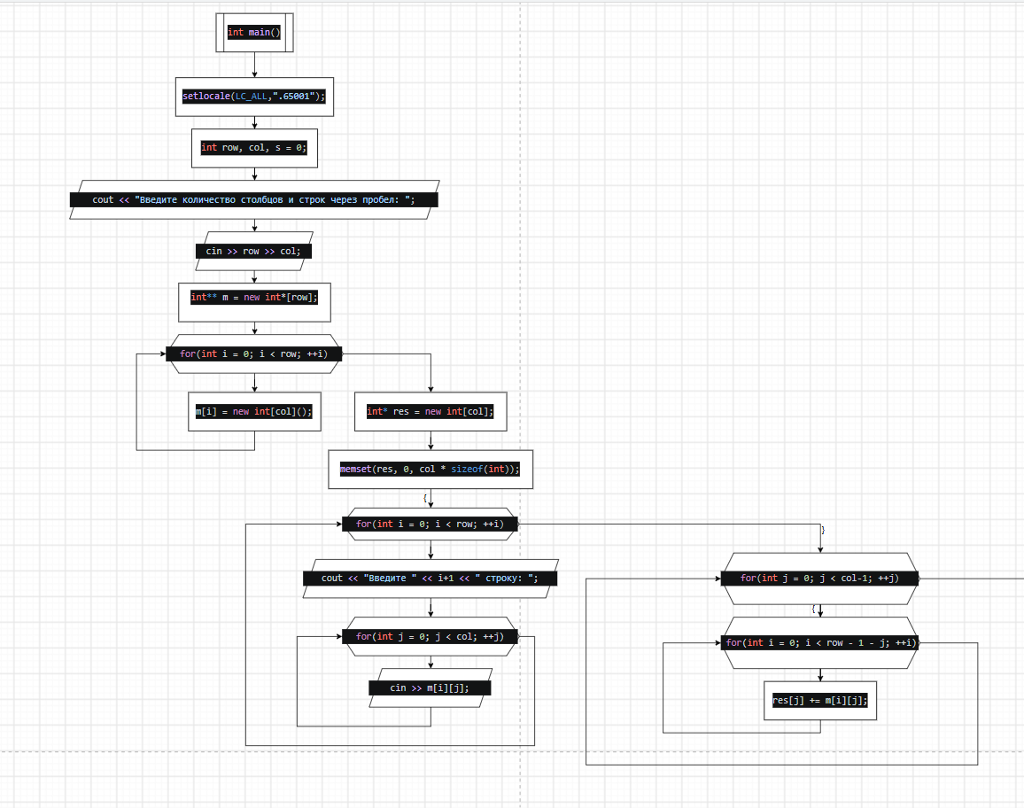
α
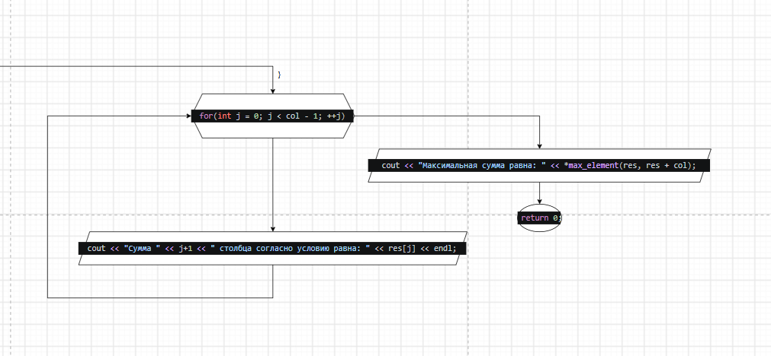
α
4. Код.
#include <iostream>
using namespace std;

int main(){
setlocale(LC_ALL,".65001");
int row, col, s = 0; cout << "Введите количество столбцов и строк через пробел: "; cin >> row >> col;
int** m = new int*[row]; //массив для ввода
for(int i = 0; i < row; ++i) m[i] = new int[col](); //расширяем массив для ввода до двумерного
int* res = new int[col]; //массив для результата
memset(res, 0, col * sizeof(int));

for(int i = 0; i < row; ++i){ //осуществляем ввод элементов массива
cout << "Введите " << i+1 << " строку: ";
for(int j = 0; j < col; ++j){
cin >> m[i][j];
}
}

for(int j = 0; j < col-1; ++j){
for(int i = 0; i < row - 1 - j; ++i) res[j] += m[i][j]; //считаем сумму для j столбца
}

for(int j = 0; j < col - 1; ++j) cout << "Сумма " << j+1 << \
" столбца согласно условию равна: " << res[j] << endl; //вывод суммы для столбика
cout << "Максимальная сумма равна: " << *max_element(res, res + col); //вывод максимальной суммы

return 0;
}
5. Скриншоты.
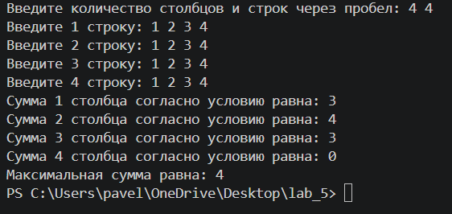
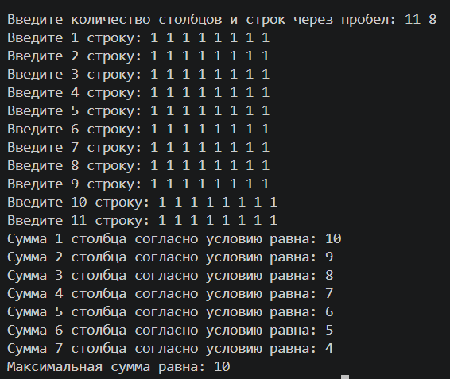
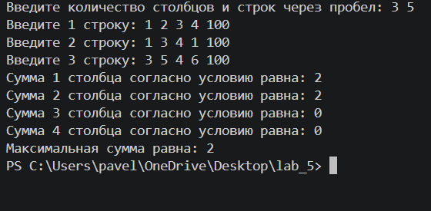
6. Выводы.
В ходе выполнения лабораторной работы №**** я научился
На практике я убедился, что при вычислении
Также я разобрался с

